**Lotus Academy**

**KT WEB API**

**Đặt vấn đề:**

Cho mô hình ERD như bên dưới.

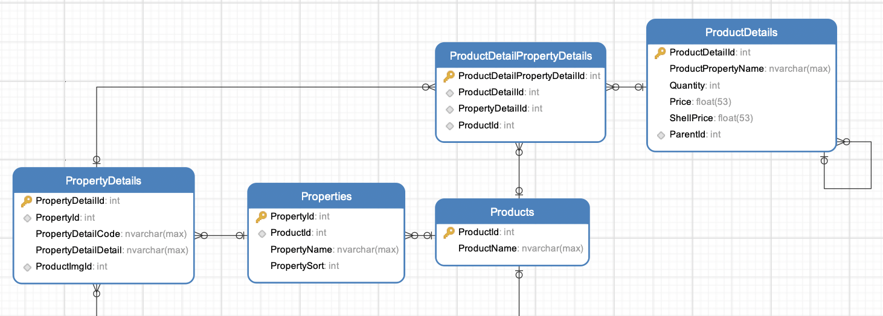

Hãy tạo một CSDL như hình bằng Code First bỏ cột ProductImgId ở bảng PropertyDetails.

Cho file dữ liệu hãy insert vào CSDL mà bạn đã tạo chú ý kiểu dữ liệu để tránh lỗi sinh ra.

Hãy tạo các API theo yêu cầu.

**Yêu cầu tiên quyết: 0.5 điểm mỗi câu**

* Đúng kiểu dữ liệu như mô tả trong hình.
* Sử dụng mô hình MVC Services để thiết kế kiến trúc application.
* Sử dụng ORM để code map các bảng với nhau các mối quan hệ giữa các bảng phải đúng..
* Sử dụng Object Response và Object Request để gửi và trả dữ liệu hãy nghĩ xem những lỗi logic nào có thể xảy ra và trả ra Response với tiêu đề mô tả lỗi đó.

**Câu hỏi: mỗi câu 2 điểm**

1. Viết API mua 1 số lượng sản phẩm nhất định phải check được nếu sản phẩm không đủ trả ra Response với tiêu đề không đủ và nếu sản phẩm hết hàng cũng phải trả ra tiêu đề hết hàng khi sản phẩm đủ số lượng thì trả ra tiêu đề mua thành công và trừ đúng số lượng trong bảng ProductDetails với tất cả các đời thuộc tính.
2. Viết API cập nhật số lượng cho sản phẩm bất kì sao cho số lượng các đời thuộc tính không bị sai lệch
3. Viết API trả ra tất cả dữ liệu của bảng ProductDetails với yêu cầu là thuộc tính đời cuối cùng của sản phẩm.
4. **Đối số nhận được từ ngoài vào tùy học viên sao cho hợp lý và giải quyết được yêu cầu bài toán không phát sinh bug.**

**Bài tập làm tối đa trong 3 ca. Chỉ được phép hỏi trợ giảng nếu không hiểu mô tả nhưng không được hỏi cách giải quyết.**